Liturgieoverzicht voor zondag 5 maart 2023
om 10.00 uur in de Andreaskerk te Hattem
Hervomde Wijkgemeente ‘De Bron’

Voorganger : ds. G.J. Mantel uit Woudenberg

Welkom en mededelingen

Orgelspel

Psalm 138: 1 (OB)

'k Zal met mijn ganse hart Uw eer
Vermelden, HEER,
U dank bewijzen;
'k Zal U in 't midden van de goôn,
Op hogen toon,
Met psalmen prijzen;
Ik zal mij buigen, op Uw eis,
Naar Uw paleis,
Het hof der ho - ven,
En, om Uw gunst en waarheid saâm,
Uw groten naam
Eerbiedig loven.

Stilte voor gebed

Votum en groet

Gezang 173 : 1 , 2 , 5 (LvdK 1973)

1. Alles wat over ons geschreven is
gaat Gij volbrengen deze laatste dagen,
alle geboden worden thans voldragen,
alle beproeving van de wildernis.

2. Gods schepping die voor ons gesloten bleef
ontsluit Gij weer, Gij opent onze harten,
die Zoon van David zijt en Man van Smarte,
Koning der Joden die de dood verdreef.
5. Dit is uw opgang naar Jeruzalem
waar Gij uw vrede stelt voor onze ogen,
vrede aan allen die uw naam verhogen:
heden hosanna, morgen kruisigt Hem!

Gebod

Psalm 25 : 2 (LvdK 1973)

Here, maak mij uwe wegen
door uw Woord en Geest bekend;
leer mij, hoe die zijn gelegen
en waarheen G' uw treden wendt;
leid mij in uw rechte leer,
laat mij trouw uw wet betrachten,
want Gij zijt mijn heil o Heer,
'k blijf U al den dag verwachten.

Gebed

Kindermoment met Kinderlied

Schriftlezing (HSV): Markus 9: 2 t/m 13

De verheerlijking
² En na zes dagen nam Jezus Petrus en Jakobus en Johannes met Zich mee en bracht hen apart op een hoge berg, alleen hen; en Hij werd voor hun ogen van gedaante veranderd.
³ En Zijn kleren werden blinkend, zeer wit, als sneeuw, zo wit als geen wolbewerker op aarde ze kan maken.
⁴ En aan hen verscheen Elia met Mozes en zij spraken met Jezus.
⁵ En Petrus antwoordde en zei tegen Jezus: Rabbi, het is goed dat wij hier zijn; en laten wij drie tenten maken, voor U één en voor Mozes één en voor Elia één.
⁶ Hij wist namelijk niet wat hij zei, want zij waren zeer bevreesd.
⁷ En er kwam een wolk, die hen overschaduwde, en uit de wolk kwam een stem, die zei: Dit is Mijn geliefde Zoon, luister naar Hem!
⁸ En plotseling, terwijl zij om zich heen keken, zagen zij niemand meer bij zich dan Jezus alleen.
⁹ En toen zij van de berg afdaalden, gebood Hij hun dat zij niemand vertellen zouden wat zij gezien hadden, voordat de Zoon des mensen uit de doden zou zijn opgestaan.
¹⁰ En zij hielden dit woord vast en stelden onder elkaar de vraag wat dat was, uit de doden opstaan.
¹¹ En zij vroegen Hem: Waarom zeggen de schriftgeleerden dat Elia eerst moet komen?
¹² En Hij antwoordde hun: Elia zal wel eerst komen en alles herstellen; en het zal geschieden zoals geschreven is over de Zoon des mensen, dat Hij veel lijden zal en veracht worden.
¹³ Maar Ik zeg u dat Elia ook gekomen is en ze hebben met hem gedaan alles wat ze wilden, zoals over hem geschreven staat.

Psalm 21 : 5 en 13 (OB)

5. Hoe groot en schitt'rend is zijn eer,
Door 't heil, aan hem bewezen!
Hoe is zijn roem gerezen!
O alvermogend' Opperheer,
Wat glans, wat majesteit
Hebt Gij dien Vorst bereid!

13. Verhoog, o HEER, Uw naam en kracht;
Zo zal ons vrolijk zingen
Door lucht en wolken dringen;
Zo wordt Uw heerschappij en macht
Door ons, nog eeuwen lang,
Geloofd met psalmgezang.

Verkondiging

Psalm 145 : 2 (LvdK 1973)

Ik zal getuigen van uw heerlijk licht,
van al de wondren die Gij hebt verricht,
opdat men alom spreke van uw kracht,
en roeme in uw overwinningsmacht.
Uw grootheid, Heer, gaat boven mijn begrippen,
uw goedheid, Heer, is altijd op mijn lippen
en juichend zal men overal bezingen
uw recht, o Heer, uw trouw aan stervelingen.

Gebed

Collecte
Diaconie: NL12 RABO 0325 7023 65
Kerk: NL36 RABO 0325 7034 85

Gezang 461 : 1 , 5 , 6 , 7 (LvdK 1973)

1. O hoogt' en diepte, looft nu God
aanbidt zijn heiligheid!
Zijn woord werd nimmer nog gepeild,
zijn weg is majesteit.

5. Hij die voor ons gestreden heeft
alleen, man tegen man,
als God en mens geleden heeft
wat niemand lijden kan,

6. in het verborg'ne van de hof,
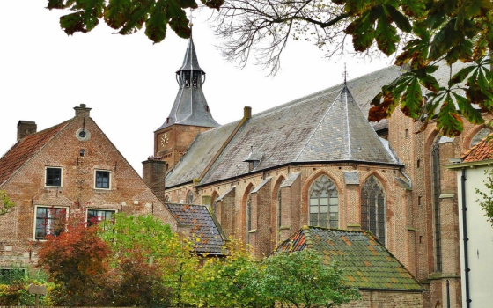
aan 't kruis in stervensnood,
heeft Hij aan ons de weg geleerd
door lijden en door dood.

7. O hoogt' en diepte, looft nu God,
aanbidt zijn heiligheid!
Zijn woord werd nimmer nog gepeild,
zijn weg is veiligheid.

Zegen

Fijn dat u en jij erbij was, vanavond is er een kerkdienst in de Andreaskerk om 19 uur, waarin ds. G.J. Codee uit Zwolle zal voorgaan.

